专业自评阶段

专业负责人使用手册

教育部高等教育教学评估中心
二O二O年七月

目录
一、业务流程 1
二、专业负责人相关操作 1
1.专业自评与举证 1
（1）填写自评材料 2
（2）自评材料检查与提交 7
2.专业提交改进材料 8

一、业务流程
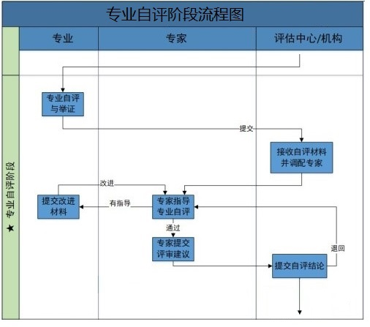

二、专业负责人相关操作
专业负责人可以通过“按指标项逐个填写并举证”或者“导入自评报告并举证”两种方式完成每个二级指标的达成情况、主要问题、改进措施等内容的填写和举证材料的提交；【毕业要求】的每个二级指标必须分解成多个三级指标，其他二级指标不需分解。
等待专家按各个指标项对专业自评进行指导完成后，专业需要根据专家的指导意见进行改进并提交相应的改进材料，经过反复的“指导—改进”过程，最终由专家提交专业自评的评审意见。

1.专业自评与举证
专业的认证申请受理后，专业将收到专业自评的待办任务，如下图：
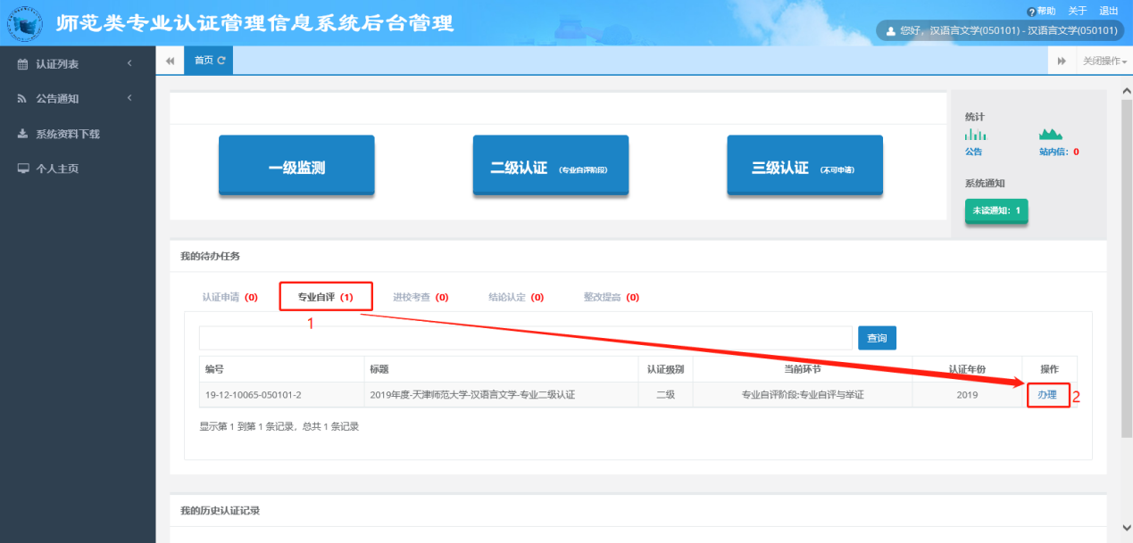
点击，进入专业自评与举证页面，如下图：
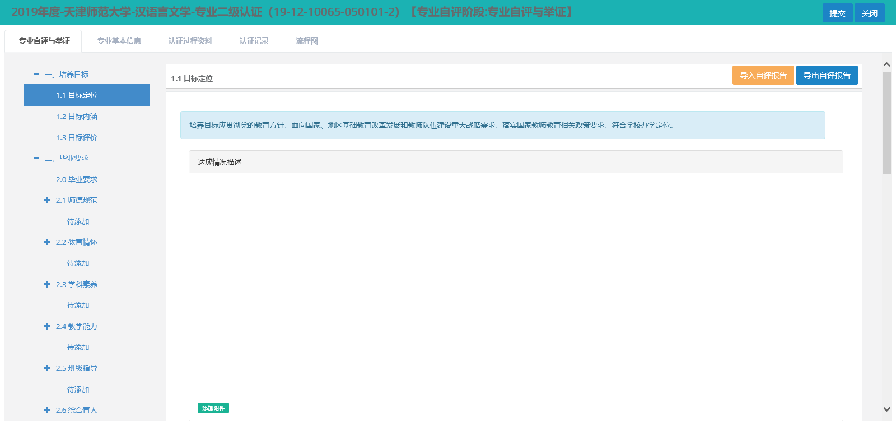

（1）填写自评材料

a.方式1：按指标项逐个填写并举证
选择一个二级指标后，在“达成情况描述”输入框中输入相应内容，如需上传附件，先点击，再点击进行文件上传，如需上传多个附件，则需多次点击。如下图：
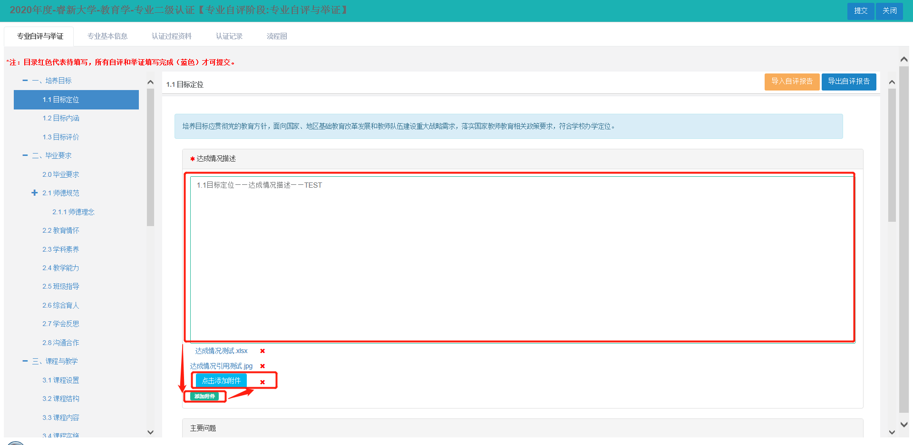
在“主要问题”和“改进措施”输入框中分别输入相应内容，在添加附件位置上传对应附件。如下图：
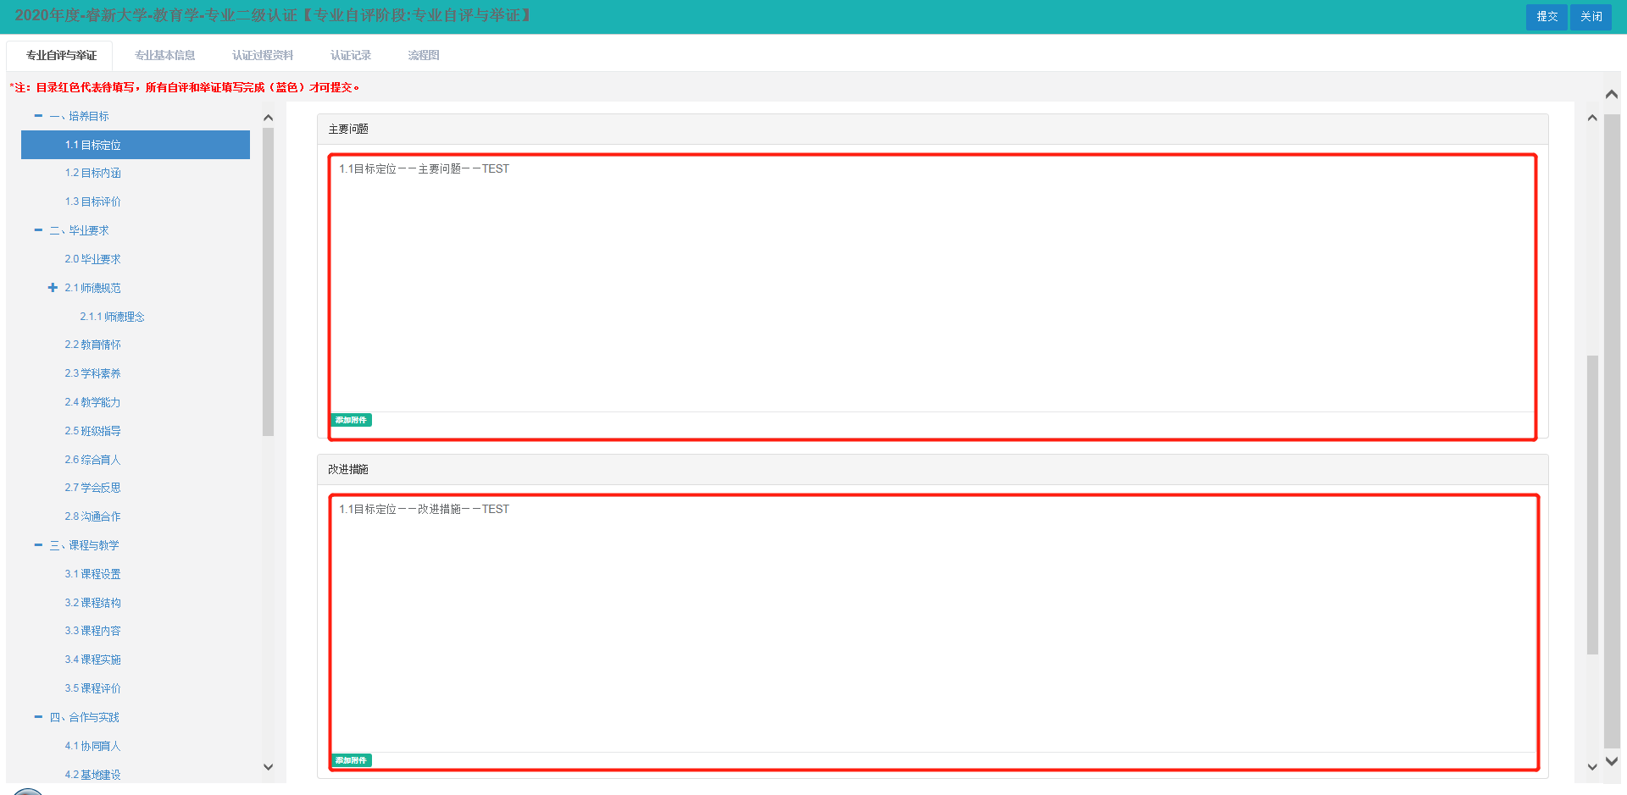
在“举证材料”位置上传所需的举证材料清单，先点击，再点击进行文件上传，如需上传多个附件，则需多次点击。点击，该项指标填写完成。点击，该项指标填写完成并进入下一个指标填写页面。点击，进入上一个指标填写页面。如下图：
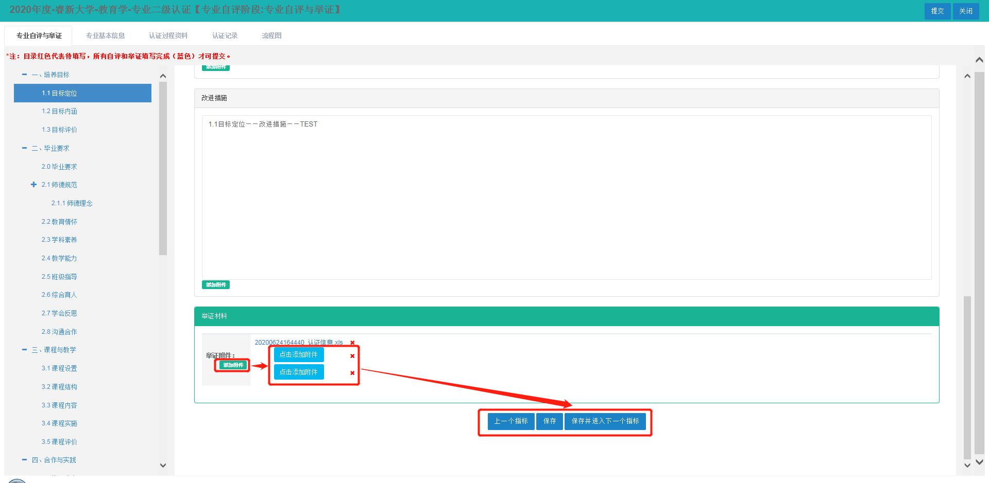
温馨提示：
（1）达成情况为必填项，如果该部分内容为空，请在对应输入框或模板处写“无”；
（2）系统未对各部分文字字数进行检测及限制，请自行将自评报告总体字数控制在5万字左右；
（3）各部分文字中若引用图片或表格，请点击进行上传，少量图表请单独上传，多个图表时请分别整理为一个WORD或PDF文档进行上传。单个附件大小限制为10M以内；
（4）每填写完成一个指标内容，请立刻点击或者，中途不要切换其他指标，否则数据可能出现未被保存而丢失。
【毕业要求】的二级指标可分解成多个三级指标。选中对应二级指标，点击，填写标题和标准说明，点击确定即可成功添加。如下图：
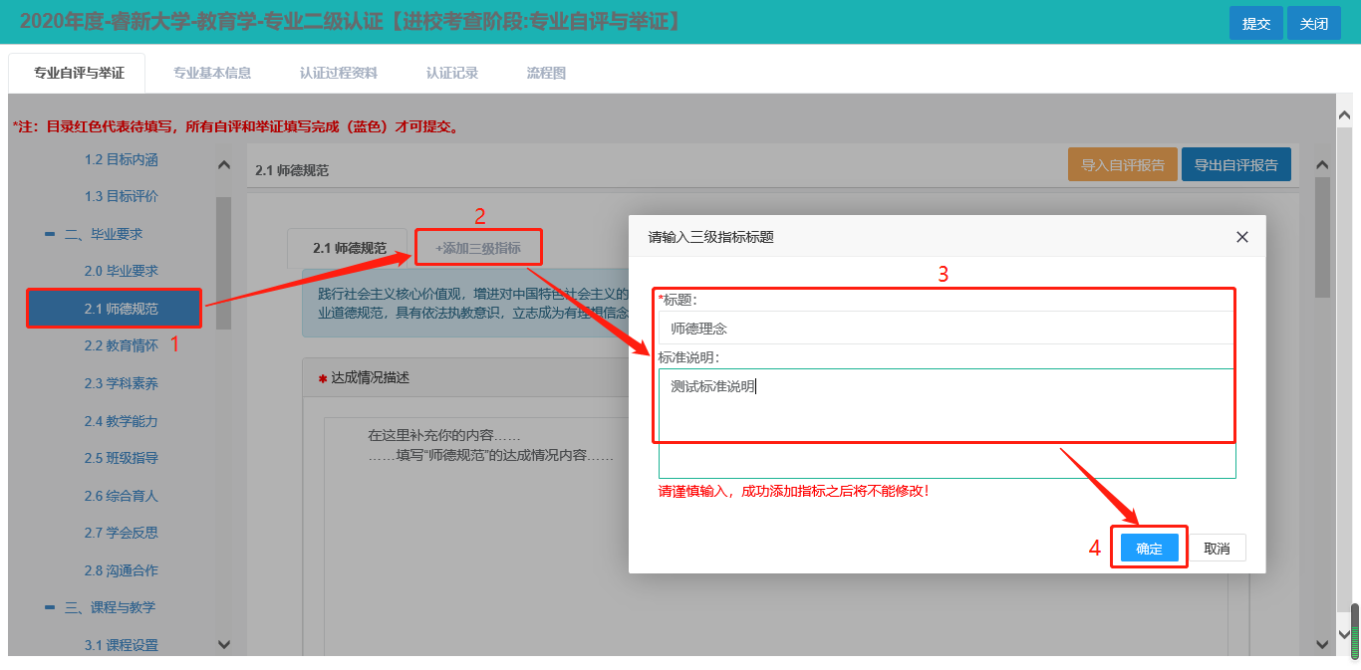
温馨提示：
（1）标题和标准说明添加成功后将不能自行修改，请谨慎输入；若提交后发现错误需要修改，请通过链接https://f.wps.cn/form-write/27FfSU6T填写申请表单，等待审批通过后由技术团队后台进行修改；
（2）填写标题时无需输入编号，系统会自动生成三级指标编号。
成功添加三级指标后，可在指标树中查看及填写相应内容，如下图：
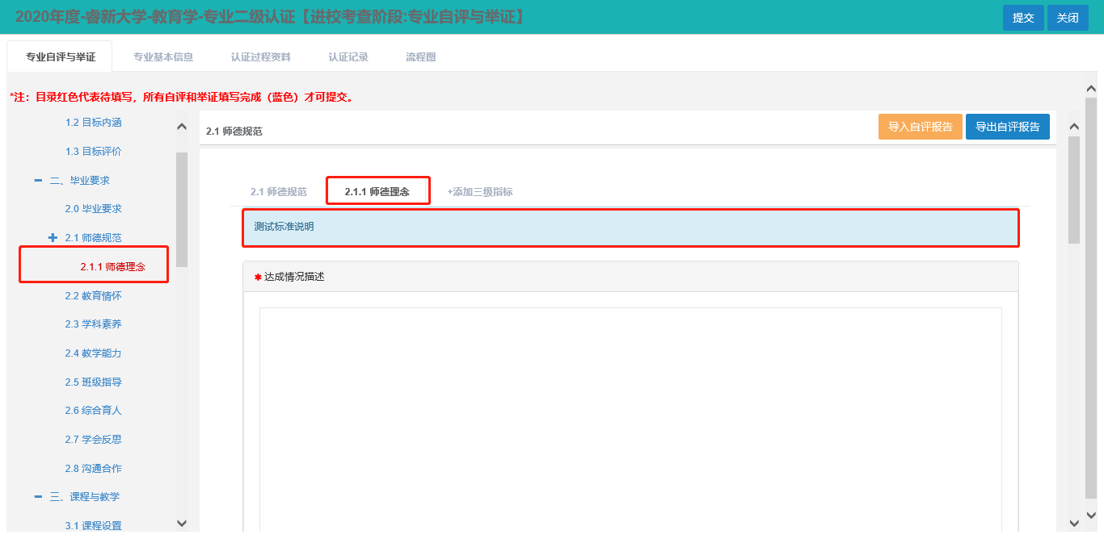

b.方式2：导入自评报告并举证
点击，打开“导入自评报告”窗口。系统自动匹配出该专业的自评报告模板和撰写指导模板，点击模板文件名下载到本地。如下图：
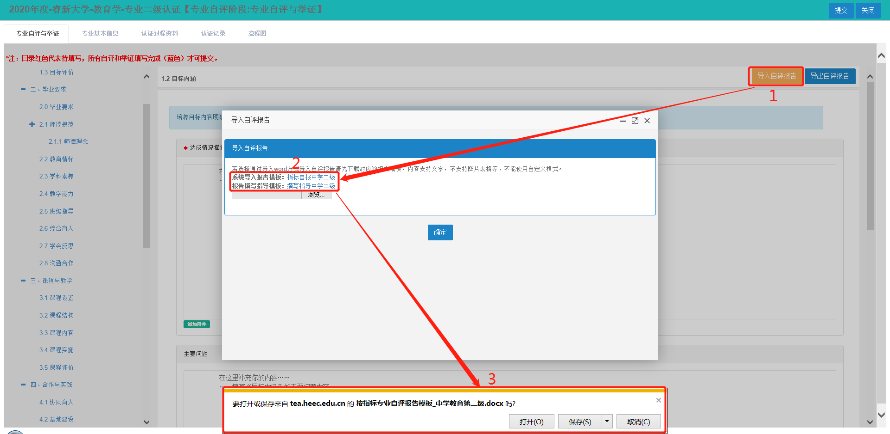
本地填写完成所有指标项的内容，注意文件类型后缀名必须为docx，选择该文件导入到系统中，点击确定，如下图：
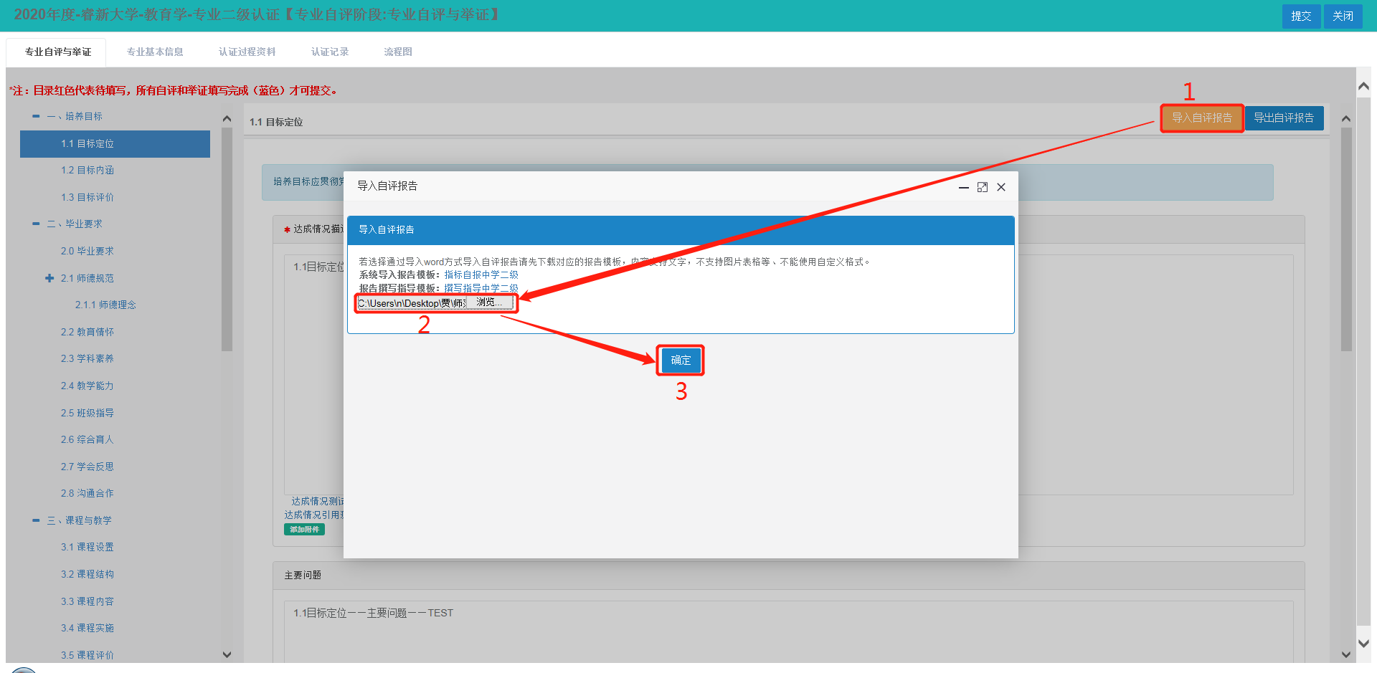
导入自评报告后，指标显示如下图：
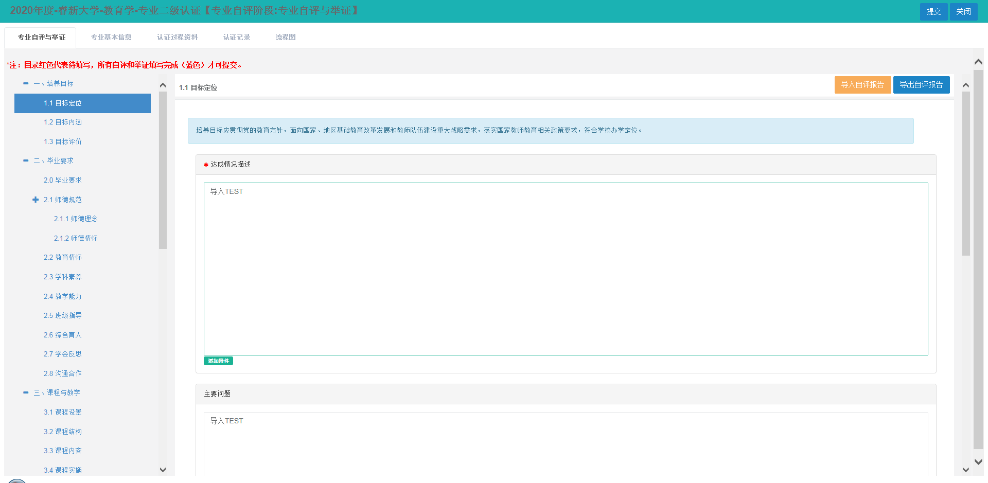
此时可以编辑修改指标项的内容，上传对应的模块附件与举证材料清单并保存。

（2）自评材料检查与提交
通过逐个填写或者通过导入自评报告的方式完成自评材料后，可以在指标树中逐个检查指标项的内容，也可以通过导出自评报告的方式进行整体检查。点击，可以直接导出完整自评报告，或者按二级指标导出自评材料，如下图：
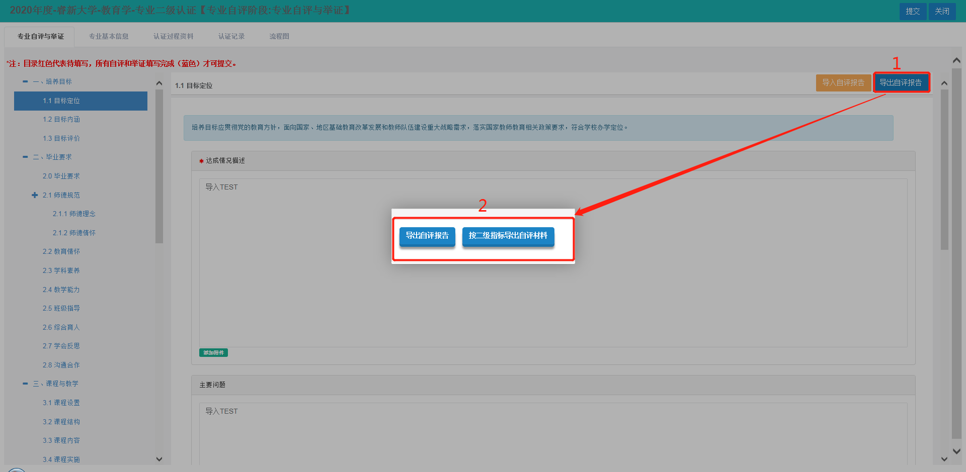
所有指标都填写完成并检查无误后，点击，系统会将自评材料提交给评估机构，此时专业不能对自评材料再次修改，请等待评估机构调配专家进行指导或者评估机构退回材料。如下图：
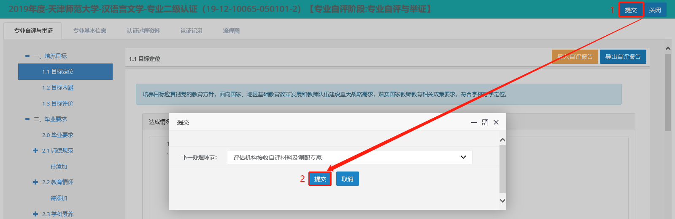

2.专业提交改进材料
等待评估机构调配专家、专家对自评材料提交指导意见后，专业负责人会同步收到待办任务，专业负责人需要根据专家的指导意见进行改进并提交相应的改进材料。当有多位专家提出指导意见时，专业负责人会收到多条待办任务。如下图：
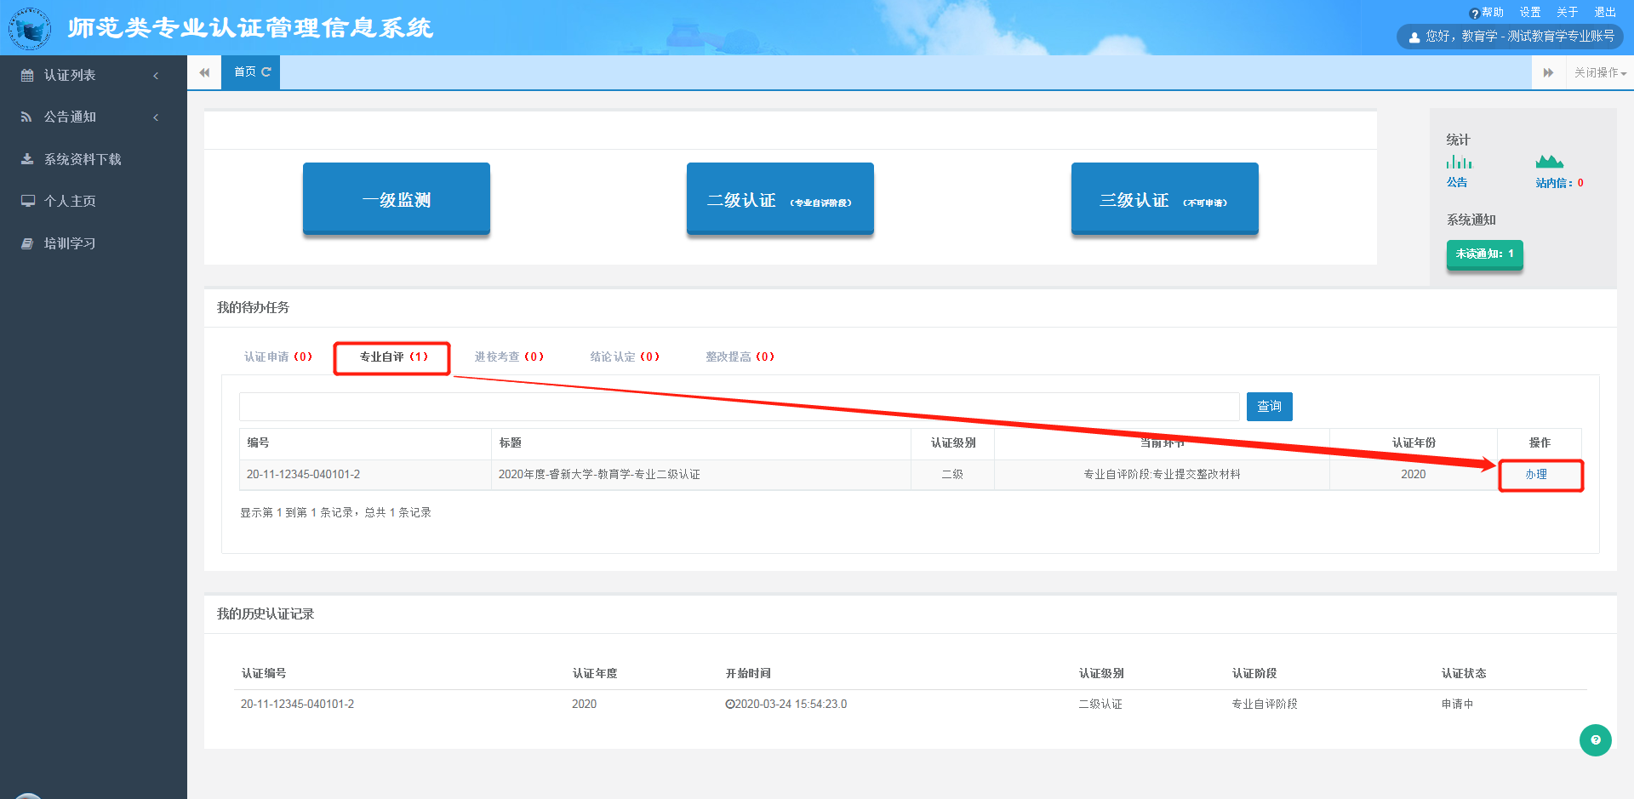
点击，进入“专业提交改进材料”页面，如下图：
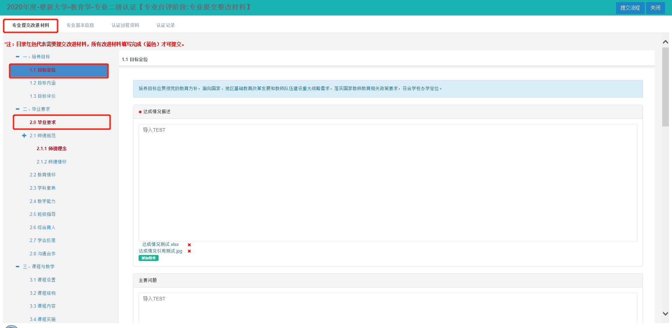
温馨提示：
指标树可以根据颜色区分各指标项的指导情况，以下为举例说明：
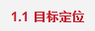深红色：有指导，未改进，未通过
蓝色：已通过
选中未通过审核的指标项，向下滑动鼠标，可以查看专家的指导意见。专业负责人需根据指导意见，填写改进意见并上传举证附件，点击，保存改进意见；所有未通过审核的指标项均填写过改进意见后，点击，将改进材料反馈至专家。如下图：
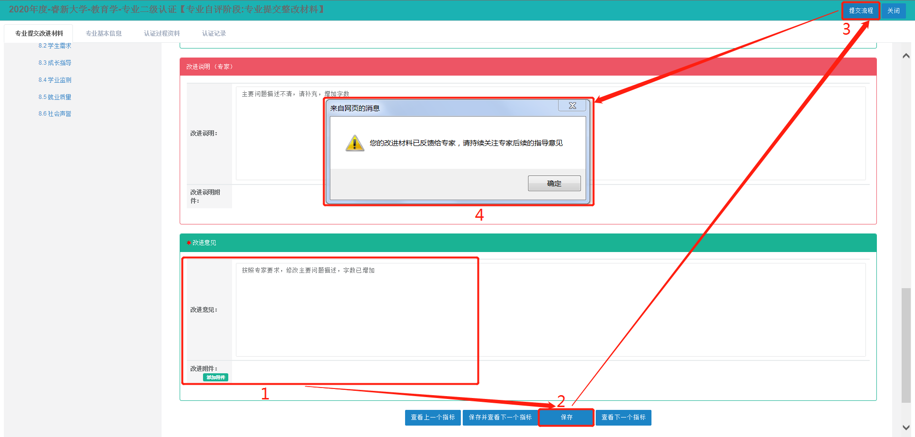
点击确定后，打开“提交流程”窗口，下一办理环节为完成改进，点击，系统弹框提醒流程提交成功，即专业提交改进材料成功。如下图：
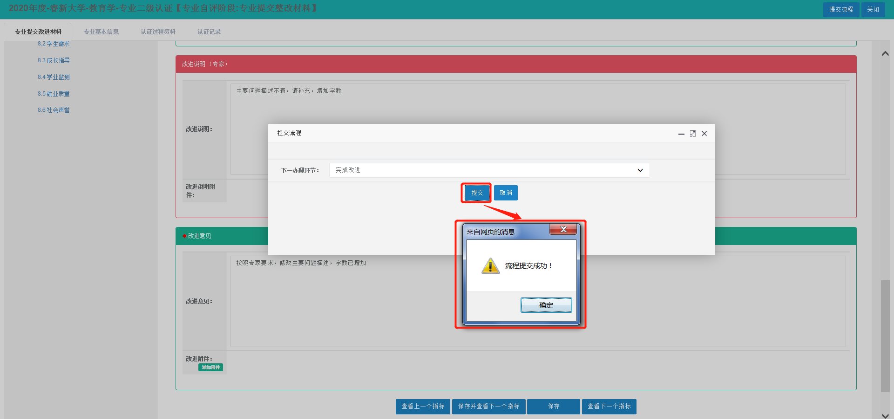
温馨提示：
（1）专家会根据改进材料再次进行指导，重复“指导-改进”过程，直至所有指标项均评审通过，专家根据情况给予评审建议（建议进校、不建议进校）。
（2）全部专家评审完毕，流程进入评估机构评审环节，评估机构评审通过后，专业会收到进校环节的待办任务。

